String.format()语法

# 语法



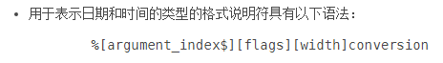

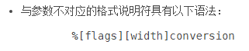

注意：其中[ ]表示可选，可以不填写

# 字段含义

## [argument_index$]-可选

argument_index是一个十进制整数，表示参数在参数列表中的位置。 第一个参数为“1$”，第二个为“2$ ”等。

## [flags] -可选

flags是修改输出格式的一组字符。该组有效标志取决于conversion。

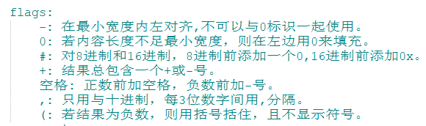

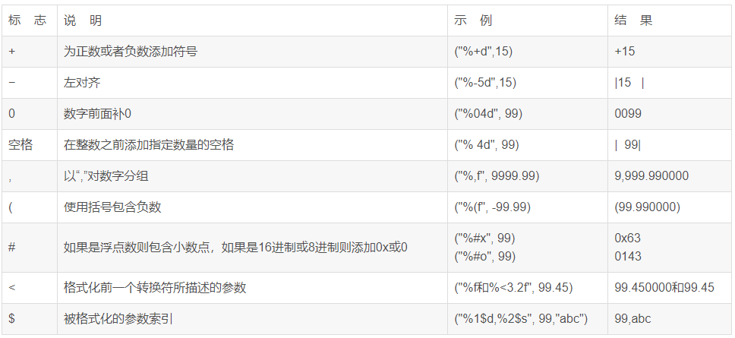

## [width] -可选

width是一个正十进制整数，表示要写入输出的最小字符数。

## [.precision] -可选

.precision是用于限制字符数的非负十进制整数。具体行为取决于conversion。

用于浮点型数字的精度，也就是说限制小数点后几位。

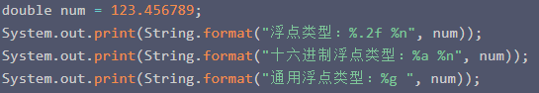

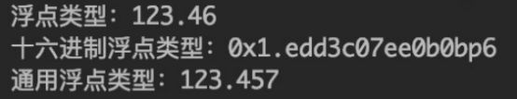

## conversion-必填

conversion是一个字符，指示参数应如何格式化。 用于指定格式化的样式，和限制对应入参的数据类型。

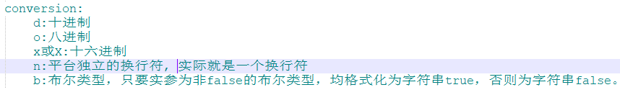

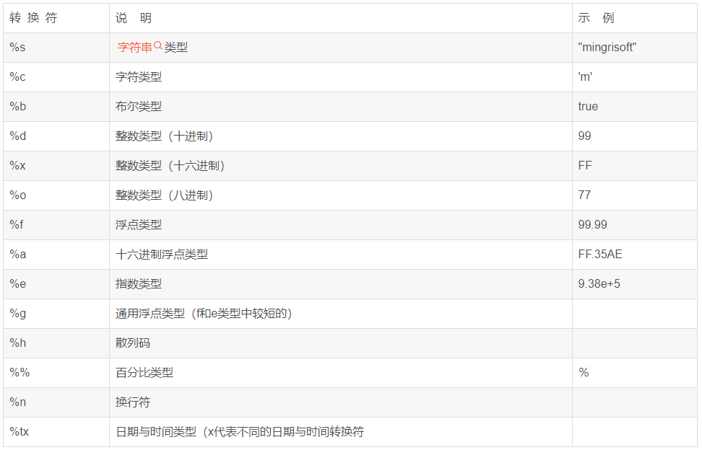

# 参考

<https://blog.csdn.net/lonely_fireworks/article/details/7962171>